深圳大学考试答题纸
(以论文、报告等形式考核专用)
二○一六～二○一七学年度第二学期
课程编号 | 1502950002 |  | 课程名称 |  | 数据挖掘导论 |  | 主讲教师 |  | 李俊杰 | 评分
学 号 | 2015150006 |  | 姓名 | 吴汇杰 |  | 专业年级 |  | 15级计算机科学与技术一班
教师评语：
项目名称： |  | iris鸢尾花朵数据的聚类

摘 要：
[简单列出已经实现的功能]
- 对数据可视化以及对数据的描述
- 两种聚类算法运行结果以及其兰德指数及绘制其算法统计结果表并做出评价
- 聚类结果的可视化
- 比较算法的差异性及一些改善点

深圳大学课程项目报告

课程名称： 数据挖掘导论
项目名称： iris鸢尾花朵数据的聚类
学 院： 计算机与软件学院
专 业： 计算机科学与技术
任课教师： 李俊杰
报 告 人： 吴汇杰 学号： 2015150006
提交时间： 2017/06/28

教 务 处 制

- 项目要求
两个“教师命题”选一个做：

教师命题1（100分）：

对数据进行聚类分析并比较聚类结果，具体要求如下：
1) 从Haberman的生存数据集和Iris鸢尾花朵数据集中任选一个数据,对数据实施基本的数据统计和可视化分析（20分）
2）分别使用k-means算法和二分k-means算法对选定的数据进行聚类。假设真实的类别个数是c，聚类个数参数k分别取c-1、c和c+1。对每个k，执行k-means算法和二分k-means算法各50次（初始中心采用随机方法初始化），计算聚类结果的兰德指数和Jaccard值并按照表 1所示的格式进行整理。（30分）
表 1 聚类结果平均值（RI/ Jaccard）
算法\聚类个数
k-means
二分k-means

3）对每个聚类个数参数，比较两个算法生成的100组聚类结果，比较方法参考（3）聚类结果比较。（20分）
4) 选一次k-means算法和二分k-means的实验结果，绘制聚类结果散点图，每个类别使用不同的颜色。由于这两个数据的维度大于2，建议使用多个散点图对每两个特征组合的投影数据进行展示。（20分）
5）对两个聚类算法的聚类结果进行分析。（10分）

（1）数据

- Haberman的生存数据集
数据来源: http://archive.ics.uci.edu/ml/datasets/Haberman%27s+Survival
该数据集包含了芝加哥比林斯医院1958年至1970年间对乳腺癌手术患者生存情况进行研究的病例。
数据的格式如下所示，前三列表示特征，年份的值是相对于1900年的值，最后一列是类标。该数据包含两类：1表示患者存活5年以上，2表示患者存活5年以内。
年龄 | 患者手术年份 | 检测到的阳性腋窝淋巴结数 | 生存状况
30 | 64 | 1 | 1
34 | 66 | 9 | 2

- Iris鸢尾花朵数据
数据来源: https://archive.ics.uci.edu/ml/datasets/Iris
数据格式如下表所示，前四列为特征，“class”为类标。该数据包含三类：'setosa', 'versicolor', 'virginica'。

sepal length (cm) | sepal width (cm) | petal length (cm) | petal width (cm) | class
5.1 | 3.5 | 1.4 | 0.2 | setosa

（2）聚类结果评价

根据样本类标及聚类结果，首先统计如下4个量：

 | 相同的簇 | 不同的簇
相同的类 | f₁₁ | f₁₀
不同的类 | f₀₁ | f₀₀

f₀₀=具有不同的类和不同的簇的对象对的个数。
f₀₁=具有不同的类和相同的簇的对象对的个数。
f₁₀=具有相同的类和不同的簇的对象对的个数。
f₁₁=具有相同的类和相同的簇的对象对的个数。

然后计算如下两个评价指标：
1) 兰德指数（Rand Index, 简称RI）
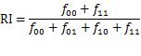
RI取值范围为[0,1]，值越大意味着聚类结果与真实类标越吻合。

2) Jaccard
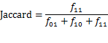
Jaccard取值范围为[0,1]，值越大意味着聚类结果与真实类标越吻合。

（3）聚类结果比较

通过t检验比较两组聚类结果。首先计算两组聚类结果的评价指标，然后计算如下两组值：
- 平均结果
- 通过t检验得到t值和p值，然后根据下表判断两组结果是否存在显著差异：

t、p值与差异显著性关系表
t | p值 | 差异显著程度
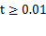 | 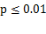 | 差异非常显著
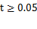 | 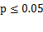 | 差异显著
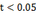 | 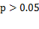 | 差异不显著

T检验参考链：http://wiki.mbalib.com/wiki/T%E6%A3%80%E9%AA%8C

Python的t检验参考链接：
https://docs.scipy.org/doc/scipy/reference/generated/scipy.stats.ttest_ind.html
http://jingyan.baidu.com/article/48206aeaf13736216bd6b36e.html

最终的结论参考如下格式：
（1）A算法在给定聚类个数为*时显著好于（或差于）B算法，如果A算法的平均值>（或<）B算法的平均值且两个算法的聚类结果差异显著
（2）A算法在给定聚类个数为*时与B算法差异不大，如果A算法和B算法的聚类结果差异不显著

教师命题2（100分）：

对数据进行分类预测分析，要求如下：

（1）数据
银行投资服务预测
数据来源:
训练样本：customers_e_securities_2005.csv
该数据集包含某银行的用户背景数据和使用银行投资服务的类别。
age | sex | region | income | children | car | Personal loan | mortgage | use_investment_services
48 | FEMALE | INNER_CITY | 17546 | 1 | NO | NO | NO | YES
40 | MALE | TOWN | 30085.1 | 3 | YES | NO | YES | NO
51 | FEMALE | INNER_CITY | 16575.4 | 0 | YES | YES | NO | NO
23 | FEMALE | TOWN | 20375.4 | 3 | NO | NO | NO | NO
57 | FEMALE | RURAL | 50576.3 | 0 | NO | YES | NO | NO
57 | FEMALE | TOWN | 37869.6 | 2 | NO | YES | NO | YES

其中age，sex，region，income，children，car，personal_loan，mortgage为用户背景数据；use_investment_services为用户是否使用银行投资服务的类别（即本项目的预测类标）。

测试样本：customers_e_securities_assess_2005.csv
该样本属性与训练样本相同。

（2）完成任务
1. 对本项目的数据实施基本的数据统计和可视化分析 （20分）
2. 至少应用2种或以上的分类算法对本项目的数据进行建模（25分）
3. 本项目至少采用2种或以上的结果评价指标，评价分类模型的测试数据结果（25分）
4. 比较多个分类算法的性能（15分）
5. 提出针对不同分类算法的优化方案（15分）

注意事项：
- 项目设计和项目报告由个人独立完成。如存在抄袭行为，考试成绩为零分。
- 截止时间：2017年6月30日23：59。
- 在截止时间之前需要提交的内容：
  - 提交本《项目报告》电子版；6月25日23：59前提交到blackboard系统。
  - 提交本《项目报告》打印版；6月26日上课时交给老师。（第一页《答题纸》单面打印，其他内容双面打印）。
  - 逾期提交无成绩（以blackboard系统的电子版提交时间为准）
- 本学期最后一次课（6月26日）进行检查（或抽查），每个（或抽中的）学生需要：
  - 在课堂上演示系统中的功能；
  - 随机选出一段代码，说明代码的意思和作用。
  - 如果不能解释自己所写代码，则视为抄袭，期末考试成绩为零分。
  - 如果最后一堂课不出勤且被抽中，成绩为零分。
二、项目知识点
- 数据可视化；
- 分类算法；
- 分类结果评价
- 聚类分析；
- 聚类结果评价；

三、实验过程
（请在此处描述你的关键代码，解释代码的作用，遇到的错误以及解决方法等）
- 读取鸢尾花数据，代码如下。
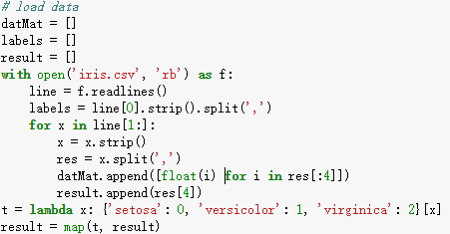
可以在这份代码中看到，我们将从iris.csv中读出来的文件，切割成数据列表和结果列表，再将我们的类标放入labels列表中。其中datMat中的数据，也就是我们的数据列表里面，我们将所有的数据转换成float型数据，以方便我们后续的代码处理，最后还将我们的类映射成0、1、2这样的类标。
- 使用Tableau软件对我们的数据进行可视化分析，其中包括对于三种类各个指标差异的柱状图，也使用pandas对我们的聚类前、聚类后的散布图进行绘制，其中pandas绘制散步图的代码如下。
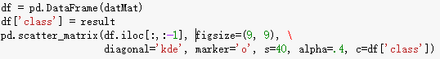
其中datMat为我们的鸢尾花不包括类标的数据集，result为我们鸢尾花的数据集中的类集，下面指定绘制时，只用除了类标的值进行绘制，指定图像大小为9*9，以’o
来标记我们每一个点，指定透明度为0.4，并最终指定最后一列最为我们的类标。

- 选取了sklearn中的kMeans以及第五次实验提供的biKmeans算法，并将他们封装成相应的处理函数，代码如下。
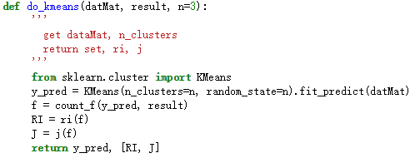
这里将kmeans封装成了do_kmeans函数，其接受数据集以及结果集还有分块个数作为我们的输入，以预测结果以及他们的兰德指数和Jaccard指标作为我们的返回结果。（注：此处暂且不谈评判指标的实现，留于下一个位置进行解释）。
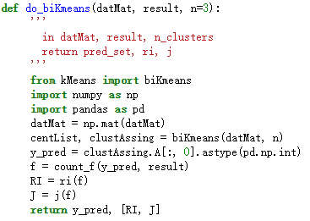
这里将biKmeans封装成了do_biKmeans函数，其接收参数与返回参数均与do_kmeans一致，比较关键的地方是，这里接收的二维数组需要使用np.mat将其转换为矩阵以方便算法的处理，接受的结果需要取得特定参数以获得结果。
- 分类结果指标，兰德指数以及Jaccard指标的实现，代码如下。
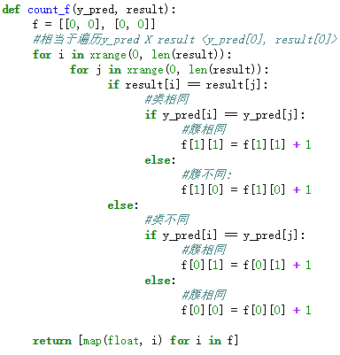
这个是计算四个f的函数，其通过接受预测值以及初始值，对我们的数据进行统计。最后返回一个二维数组，其内元素均为float型，以便后面继续运算。其中，该算法相当于将二者结合成一个笛卡尔积，然后将其遍历，统计种种情况，如簇相同类不同、类相同簇不同等情况，并最终通过累加的方式统计。
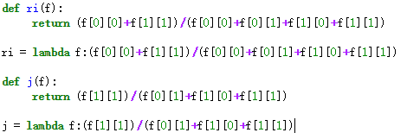
上面是对兰德指数和Jaccard指标的计算，其中def为原来的函数，分别将其结果指标的计算方法封装在其内计算。而含lambda的代码则是简化版的代码，但由于使用函数的形式能够看的更清楚，故而此处使用的是上方的def写成的函数，函数表达式写出来的函数则只是一种参看，未经过严谨测试。
- 算法的运行以及其结果的存储，代码如下
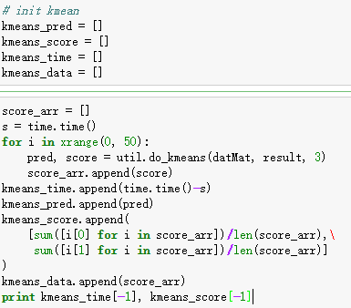
上面先是初始化了几个列表，分别用来存储我们的预测结果、预测结果得分、算法运行50次的时间以及过程中产生的结果数据。后面分别使用内置time函数记录时间，调用前面封装的do_kmeans算法进行预测，并最终输出当前运行时间以及得分。
上面展示了的是划分为3个块的内容，而biKmeans以及其他块数的结果类似，此处不做赘述。
- 使用差异显著性关系分析，代码如下。
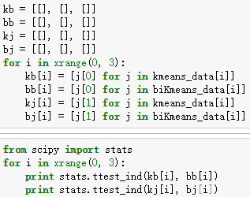
此处先是将我们的结果封装在四个二维数组，然后调用scipy中的t检验对我们的每一项进行检验，最后将我们的结果输出出来。

四、项目结果
（请在此处描述你的实验结果，采用图表的形式，并加以说明）
- 对数据可视化以及对数据的描述
sepal length (cm) | sepal width (cm) | petal length (cm) | petal width (cm) | class
5.1 | 3.5 | 1.4 | 0.2 | setosa
4.9 | 3 | 1.4 | 0.2 | setosa
4.7 | 3.2 | 1.3 | 0.2 | setosa
4.6 | 3.1 | 1.5 | 0.2 | setosa
5 | 3.6 | 1.4 | 0.2 | setosa
5.4 | 3.9 | 1.7 | 0.4 | setosa

上图截取了部分数据集的内容，其中包含150个数据，分属三个类 – setosa、versicolor和virginica。每一项包含四个数据，分别是speal length、speal width、petal length和petal width。
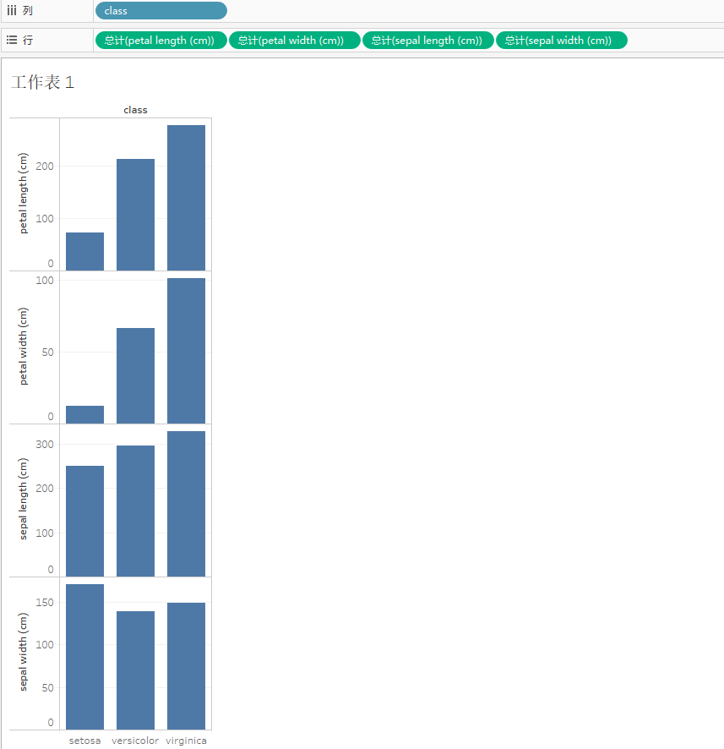
导入iris数据集，将类标以及各个指标的均值按照柱状图的形式绘图，可以得到如上图所示的图，这里的结果显示，三种类别，在petal的长度以及宽度、sepal的长度的情况下，setosa类、versicolor类以及virginica类按照从小到大的分布，而在speal的宽度下，则是versicolor类、virginica类以及setosa类按照从小到大分布。
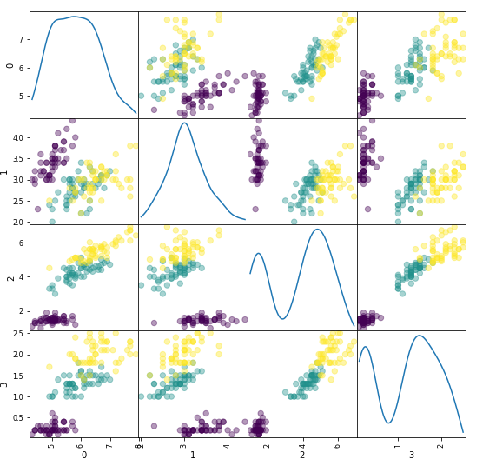
上述图是使用pandas进行绘制的初始分布散步图，其中，对应关系为
```
0：sepal length (cm)
1：sepal width (cm)
2：petal length (cm)
3：petal width (cm)
```
即上述图表的关系中，比较容易看出区分度比较大的为2和0的分布图、2和1的分布图以及2和3的分布图。而后续我们的分类结果可以用于做对照。
- 两种聚类算法运行结果以及其兰德指数及绘制其算法统计结果表并做出评价
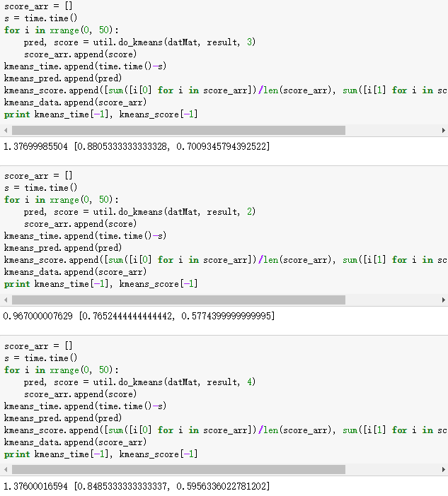
上图为kmeans运行50次的结果，分别为在分为3、2、4个块时的情况。
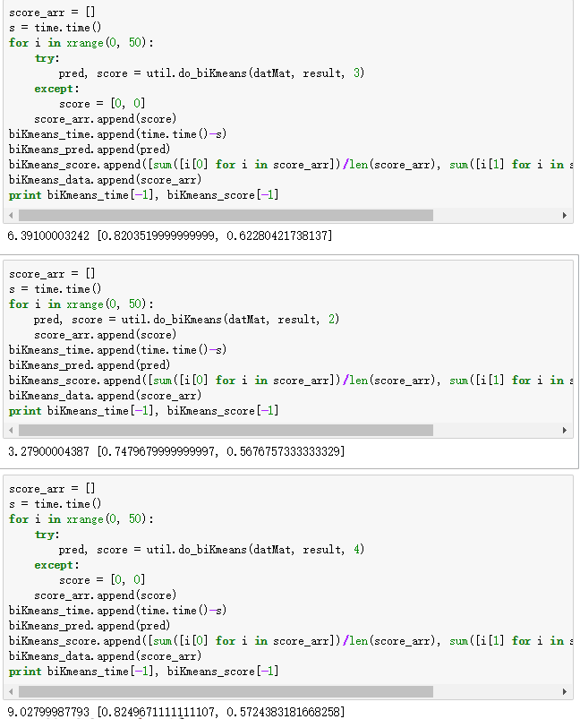
上图为biKmeans运行50次的结果，具体情况与kmeans运行时的一致，不做赘述。
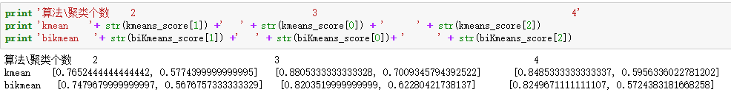
此处为兰德指数以及jaccard指标在bikmean以及kmean下运行的结果统计。
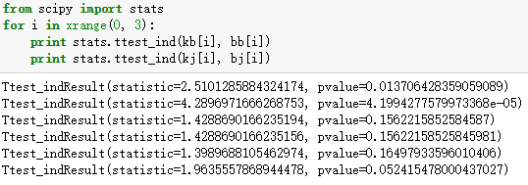
上图为各个指标在不同情况下的对比。根据上述，我们可以做出下面两表。
表 2 聚类算法结果统计（RI）
 | 2 | 3 | 4
k-means | 0.7652 | 0.8805 | 0.8485
二分k-means | 0.7480 | 0.8204 | 0.8250
差异显著性关系分析结果 | T = 1.4289  P = 0.1562 | T = 2.5101  P = 0.0137 | T = 1.3990  P = 0.1650

表 3 聚类算法结果统计（Jaccard）
 | 2 | 3 | 4
k-means | 0.5774 | 0.7009 | 0.5936
二分k-means | 0.5677 | 0.6228 | 0.5724
差异显著性关系分析结果 | T = 1.4289  P = 0.1562 | T = 4.2897  P = 4.1994e-05 | T = 1.9636  P = 0.0524

这里不难看出，在k-means的情况下，簇的个数为3是最好的，4次之，而2最差。而在二分k-means的情况下，3与4分不清谁更好，（从jaccard指标来看的话3会好一点）但总的来说都是比2好的。
而对于差异显著性来说，可以看到，在kmeans下，簇为2的差异不显著，簇为3的差异显著，簇为4的差异不显著。在二分kmeans下，簇为2的差异不显著，簇为3的差异非常显著，而簇为4的差异处在显著与不显著的分界线，总的来说还是不显著的。
这里补充一点对于速度的，二分kmeans花费时间均长于kmeans，当然有可能是因为一个使用的是sklearn的包，而另一个使用的是优化没那么好的代码导致的。
在区分效果上，明显也是kmeans好于二分kmeans，这或许与sklearn与没优化的代码有关。

- 聚类结果的可视化
对于kmeans算法
簇为3时：
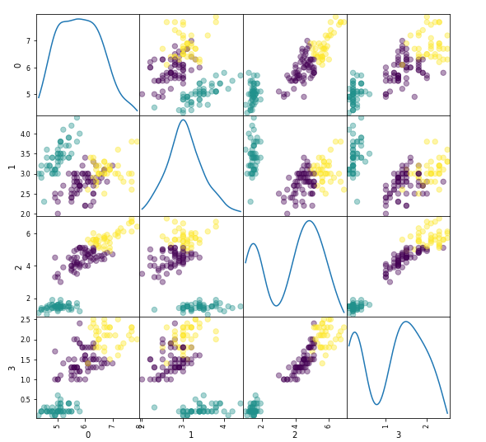
可以看出，此时作为聚类的主要区分标准的是，0和2、2和3以及0和3的属性。此时的聚类结果也是最好的。
簇为2时：
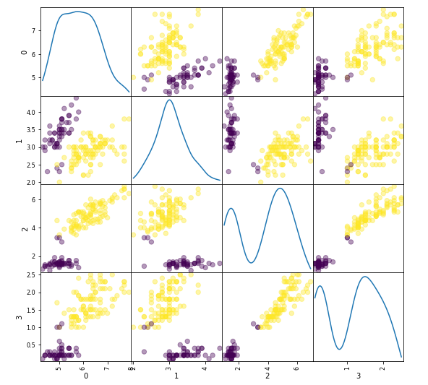
此时可以看到，作为主要差异的区分属性为，0和2，0和3。这一次的聚类结果在其中是排最差的一个。
簇为4的情况：
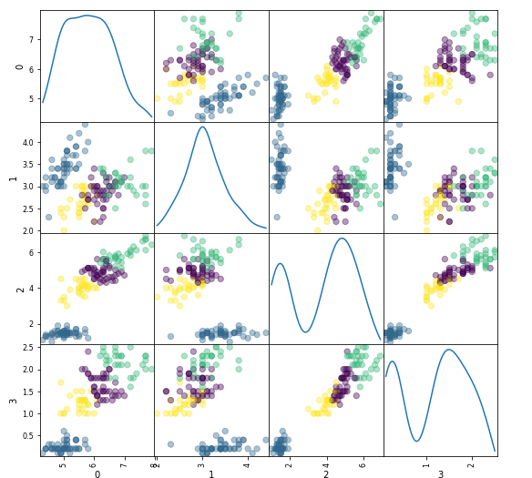
可以看到，在这里，我们的聚类区分的主要依据就变成了1和2、0和3，其余均有分不清楚的情况，此时的结果，是仅次于簇为3时的结果的。
对于二分kmeans算法
簇为3时：
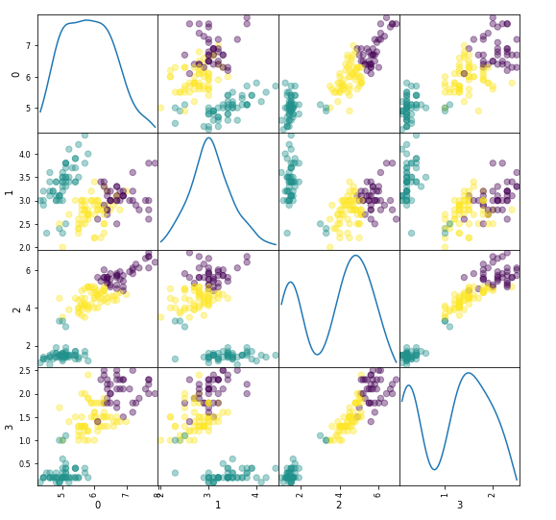
可以看到，此时的聚类依据是0和2、1和2以及2和3，此时的结果与簇为4的是可以看作并列的。
簇为2时：
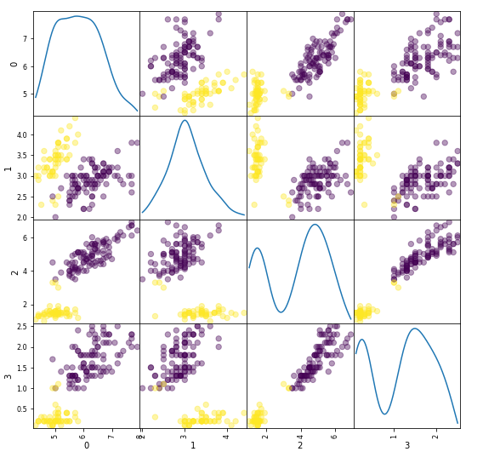
此时的区分依据则是1和3，其他依据或多或少有少许点被混在其中，不大对，而此时，我们的聚类结果可以说是最差的。
簇为4时：
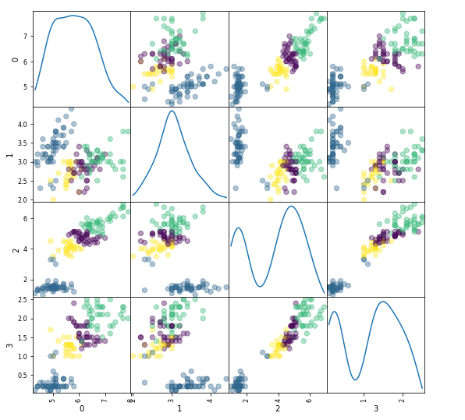
此时在图中可以看到，我们的依据标准是0和3、0和2，其他指标都有所难以区分，此时的聚类结果在二分kmeans里面可以说是最好的之一，与簇为3的相差无几。

从上面的一些图例可以看出，我们的0和2这对指标是作为区分的主力军，其在的位置，区分的精度或多或少回比没出现的位置的精度更高一点，所以这个指标可以说是更具有区分价值的。

- 比较算法的差异性及一些改善点
对于kmeans来说，其是直接通过计算各点的距离，并不断迭代产生新的中心，最终生成我们的聚类结果。
对于二分kmeans来说，是通过簇的分裂，不断的迭代，选出最适合分为两个簇的簇进行分裂的。
这两者的差异在于，二分kmeans降低了聚类代价函数，这里体现的是，误差平方和能够很好的衡量聚类性能，越小表示越接近质心。但相应的，这种最优是局部最优，而不是全局最优，故而还是有点损失的。但二分kmeans对于不用选中心点来说是很好的。
对于两者的速度差异，理论上二分kmeans应该是会更快的才对，但由于两个包的等级不一样，比如kmeans是久经检验的开源库sklearn提供的，而二分kmeans则是《机器学习实战》作者用于学习交流的，所以这点可以理解。
改善点我个人觉得可以选取若干个中心点（点数小于需要的簇数），然后再试着进行二分分裂，个人感觉这样可以更好的全局优化，但相应的，这里没有结果和代码进行验证，所以只是提出了一种想法，仅供参考。

五、项目总结
（此处写写你的所想、所得）
- 在写这个项目中，遇到了很多问题，诸如第一个数据集不可分、只有两个实例，这花费了我很多时间继续跟进，但最终还是选择了使用第二个数据集进行我的项目，总的来说，当一条路走不通的时候，应该趁早回头。
- 遇到了对f的计算描述不清楚的情况，此时的f花费了很多时间进行资料的查阅以及花费了很多脑力进行理解，最终成功在维基找到相应的描述，并最终成功编写f的统计函数。这也告诉了我，应当多查阅资料。
- 对于算法的改善，本身是没有什么办法的，但由于计算机很多时候都是折衷解决问题，故而此处试着将二分和kmeans进行折衷融合，或许可以有奇效？

